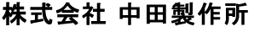
多品種少量生産を得意とするアルミ専門の精密部品機械加工メーカー。
マシニング加工、アルミ合金、金属試作加工で顧客より高い支持を獲得。

会社プロフィール
所在地： 大阪府八尾市上尾町5-1-15
資本金： 1000万円
代表取締役： 中田良文
従業員数： 22人
事業内容： アルミ専門の精密部品機械加工。
2000年11月 ISO 9001 取得。

中田製作所は、大阪府屈指の工業都市八尾に居を構えるアルミ専門の精密部品機械加工メーカーです。アルミは、軽量で錆びにくいため、広い用途に用いられています。しかし一方で傷つきやすく、熱による変形もしやすいという性質もあるため、扱いには最新の配慮を要します。
中田製作所では、このアルミを使って、半導体・液晶製造装置、医療・医薬機器、検査装置等といった精密な上にも精密さを要求される各種部品を、マシニングセンター、NC 旋盤、フライス盤により、高い技術と徹底した品質管理で製造しています。
その精度は1000分の1ミリ。妥協を許さないものづくりで顧客から高い支持を得ています。
中田製作所の IT は自然体。
今回は、中田製作所の2代目、中田寛氏のインターネットとの「接近遭遇」をご紹介します。

1. 「ITで何ができるの？」

品質保証係長をつとめる中田製作所の2代目、中田寛氏は3年前には銀行員でした。
中田製作所に入ってさっそく手をつけたのは、ISO 取得のための準備作業と IT。
「IT で何ができるのか見てみよう」
中田氏は、ITを使うことによって、どれだけ人の手間が省けるのか、というところから始めました。
コンピュータ・データベースを自社開発し、加工品の図面、発注元、製造納期、注文数といった情報を合わせて登録することで、図面の番号から関連する情報を一度に引き出すことができるようにつくりあげました。つまり、過去の履歴（加工手順や加工注意点、加工時間など）を瞬時に取り出し、加工の標準化、納期管理を正確に実現させることに成功しました。もちろん、社内の7台の PC からはどこからでも検索可能です。
それまでは、帳面と記憶を頼りにしていたものが、このことにより確かなものとなり、新規の仕事への応用と効率化をはかることが可能となりました。
次には、インターネットも始めました。
2000年3月から手をつけて、それからさまざまな検索サイトに登録を重ね、6月には自社のホームページを開設しました。
登録したなかには、NC ネットワークもありました。その頃立ち上げから2年目の NC ネットワークは、登録工場が2000社を超えたところで（現在は1万2千社）、急速に参加工場の数を伸ばしていました。
当時の「受発注掲示板」（現在は、「発注情報」と「得意技術 PR 」）を介して注文が入り始めたのは、2000年6月。その後3ヶ月のあいだにほぼ月1件程度の注文が舞い込むようになりました。同時期に開設したホームページでも徐々に公開を進めていましたが、情報を出せば、それなりに反応が返ってきます。中田氏は、生き物のようなインターネットの実態に触れつつあったのでした。
ただ、またインターネットを介する商取引の功罪というものも見えてきました。
ネットでの発注は、その動機が「より安いものを探す」ということが多いことです。
急激に参加者とアクセス数が増えていたこのときの NC ネットワークの「受発注掲示板」でも、そういう傾向が目立ってきました。人気のアルミ加工にあっては、特にそれが頻繁になり、中田製作所では半年程度で「受発注掲示板」を窓口にすることを断念しました。
相手の顔が見えないインターネットでは、無遠慮な値段の叩きあいにもなりがちだったからです。

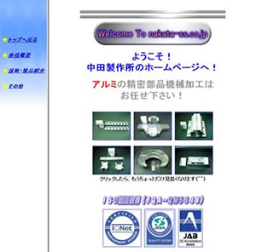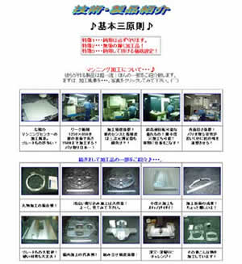

2. 「無手勝流」こそ極意？
ただ、中田氏はそこでインターネットそのものを見限ったわけではありませんでした。
「何ができるのか見てみよう」と始めた中田氏は、ひとつ理解を進めただけでした。少なくともむやみに営業に駆け回るより、よほど効率の良い営業になりうる…。また、情報収集のツールとしてはこれまでないほどの利用価値がある。
ネット受注は、引き続き請けることとしました。
現在でも中田製作所で電子メールをチェックし、ホームページを更新するのは寛氏の専任です。ただ、昨今の時流のなか、社員もインターネットを利用することは多くなり、ネットで調べたことの中から仕事に提案を上げたりすることもあるそうです。
昨年、中田製作所は、NC ネットワークとの結びつきをもう一歩進めました。
NC ネットワークでは、一昨年から「加工事業部」というサービスをスタートしました。NC ネットワークが直接受注し、案件にかなう工場を「協力工場｣のなかから探し出し、納品までの工程管理をする、というものです。「協力工場｣は、会員である1万2千余の工場から希望を募っています。
中田製作所は、加工事業部の「協力工場」に参加し、受注につながるまた新たなネットワークに接続したのです。
中田氏の IT やインターネットへの接し方に特別なものはありません。逆に気負うものもなければ、退けるような気持ちもありません。
「どこに行ってもパソコンひとつで仕事ができるようになるといいですね。離れたところ同士で同じ図面を見たり、加工方法の相談ができるといいですね」という中田氏。
「IT で何ができるのか見てみよう」というスタンスは変わらず、今も淡々とネットの動向を眺めておられるようです。
（文： 株式会社エヌシーネットワーク 栗田 吾朗）

【関連サイトURL】
株式会社中田製作所： http://www.nakata-ss.co.jp
株式会社エヌシーネットワーク： http://www.nc-net.or.jp

